***Одесский национальный экономический университет -*** один из ведущих высших учебных заведений Украины. ОНЭУ был основан в 1921 году с целью подготовки высококвалифицированных специалистов по экономике и проведения исследований всего спектра экономических проблем.

Сегодня университет реализует концептуально новый подход, который направляет учебный процесс на формирование компетентного, конкурентоспособного специалиста, отвечающего международным и отечественным стандартам современного рынка труда.

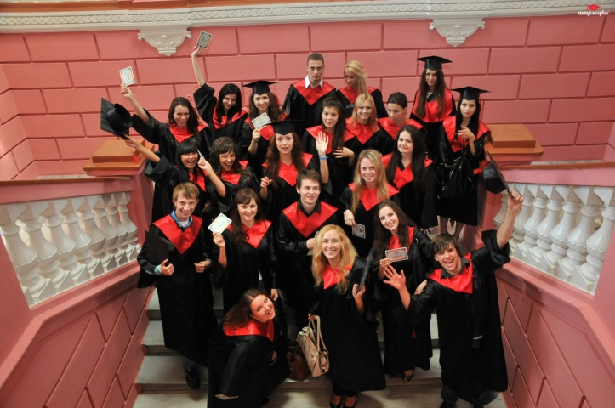

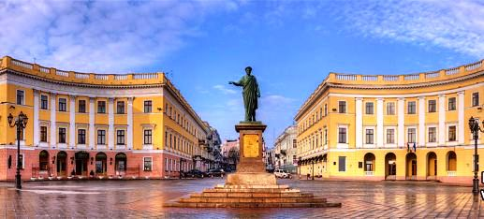***Контактная информация:***

***ОНЕУ web site: http://oneu.edu.ua/***

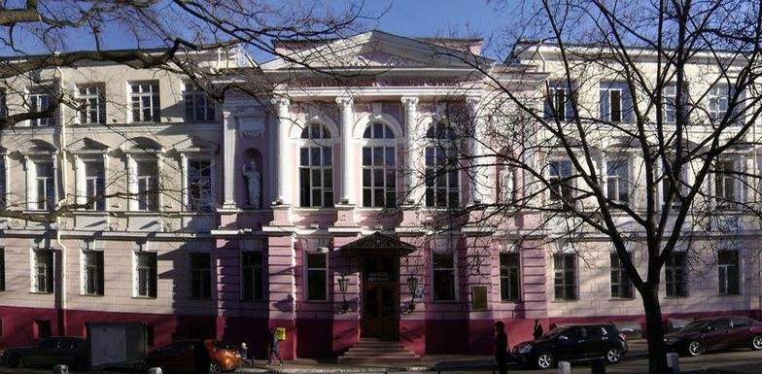

***Факультет международной экономики:***

*Тел.: +38 (048) 724-58-67, 724-59-61;*

*E-mail: fme@oneu.edu.ua*

*Адрес: Привокзальная площадь 2,*

*каб. 113, Одесса, 65082, Украина*

***Герасименко Виктор Григорьевич – профессор,***

***заведующий кафедрой туристического и гостинично-ресторанного бизнеса***

*Тел.: +38 (048) 722-01-22;*

*+ 38 (067) 786-23-15*

*E-mail:* [*325662@mail.ru*](mailto:325662@mail.ru)*;*

[*v.gerasymenko@gmail.com*](mailto:v.gerasymenko@gmail.com)

*Адрес: Пушкинская 25, каб. 205,*

*Одесса, Украина*

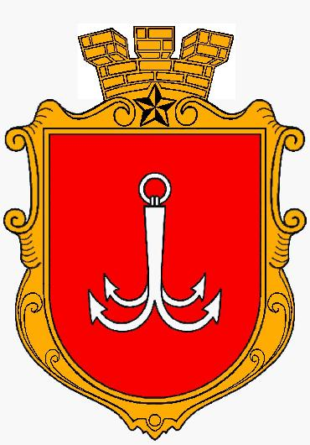

***Одесский национальный экономический университет***

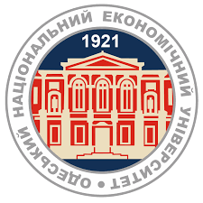

***Факультет международной экономики***

***Кафедра туристического и гостинично-ресторанного бизнеса***

Правильный выбор профессии – залог будущего жизненного успеха!

***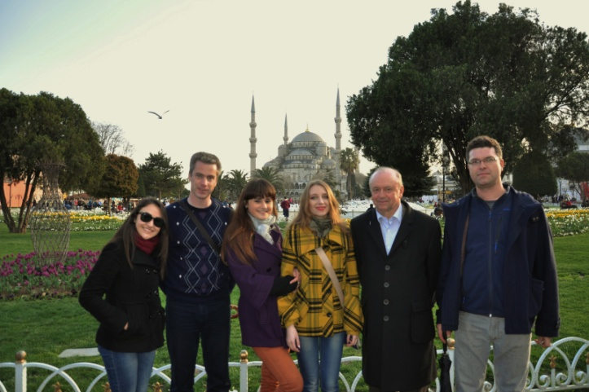******Кафедра туристического и гостинично-ресторанного бизнеса*** была основа в 2003 году и проводит подготовку бакалавров и магистров по специальностям «Туризм» и «Гостинично-ресторанное дело».

***Перечень дисциплин профессиональной и практической подготовки***: Основы туризмоведения, Организация экскурсионной деятельности, Организация ресторанного хозяйства, Организация гостиничного хозяйства, Менеджмент предприятий гостинично-ресторанного бизнеса, Управление качеством туристических услуг, Маркетинг в туризме, Международный туризм, Экономика предприятия, Инновационная деятельность предприятий гостиничного бизнеса, Информационные системы и технологии в туризме и т.д. Кафедра осуществляет сотрудничество в области образовательно процесса с ведущими университетами мира и международными организациями :

♦ University of National and World Economy, Sofia, Bulgaria;

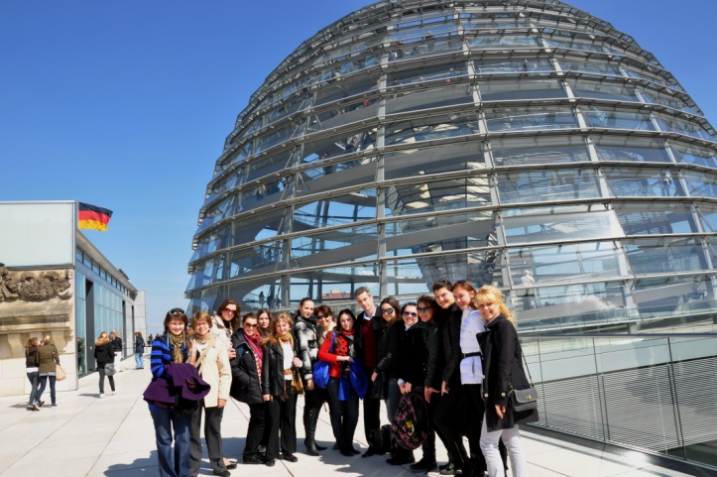♦ Academy of Physical Education and Sport, Gdansk, Poland;

♦ Institute of Tourism of Vienna Economic University, Vienna, Austria;

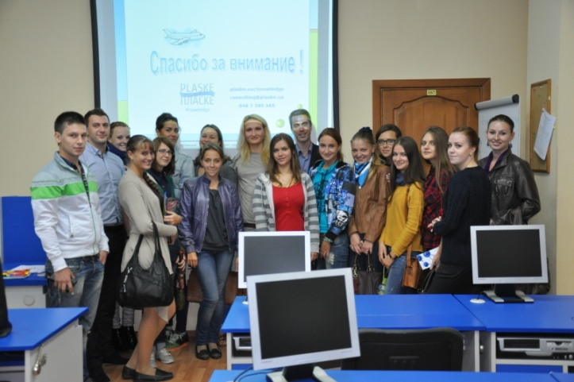♦ Varna Economic University, Varna, Bulgaria;

♦ University of Ariel, Ariel, Israel;

♦ Technological Education University of Ceres, Greece;

♦ University of Angers, Angers, France;

♦ International Foundation Romualdo del Bianco, Florence, Italy;

♦ Istanbul Ticaret University, Istanbul, Turkey.

Студенты кафедры принимают участие в известных международных молодежных проектах и программах: DAAD, SIFE, TEMPUS-TACIS, AIESEC и т.д.

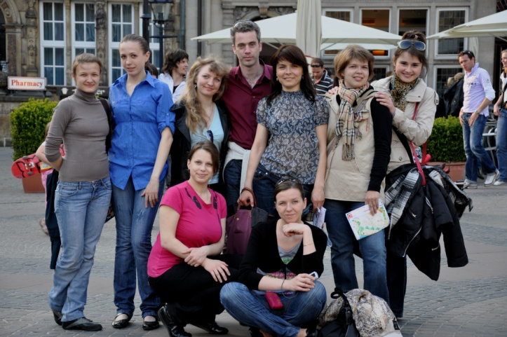Выпускники имеют возможность осуществлять профессиональную деятельность на должностях: турагента, менеджера по туризму, организатора туристической и гостиничной деятельности, специалиста по развитию сельского туризма, администратора службы приема и размещения, организатора конференц-сервиса, экскурсовода, управляющего отелем или рестораном, консультанта по туризму в местных органах власти.